**SURAT PERNYATAAN TANGGUNG JAWAB MUTLAK (SPTJM) MAHASISWA PESERTA PROGRAM MAGANG DAN STUDI INDEPENDEN BERSERTIFIKAT KAMPUS MERDEKA ANGKATAN 3 (TIGA) TAHUN 2022**

Yang bertanda tangan di bawah ini,

Nama Lengkap : Kevin Alfito

Perguruan Tinggi : Universitas Muhammadiyah Cirebon

Jurusan/Prodi : S1 Teknik Informatika

NIM : 200511101

NIK KTP : 1607101711020005

No. HP/ Whatsapp : 085381184546

Email : kevinalfito69@gmail.com

Dengan ini menyatakan dengan sesungguhnya bahwa:

1. Selain Program Magang dan Studi Independen Bersertifikat (MSIB), saya *sedang* *menerima/tidak sedang menerima*\*) beasiswa dari Kemendikbudristek pada semester ini.
2. Sanggup dan bertanggung jawab untuk mengikuti Program Magang Dan Studi Independen Bersertifikat (MSIB) Kampus Merdeka yang diselenggarakan oleh Kemendikbudristek Angkatan 3 tahun 2022 dengan mematuhi segala ketentuan dan aturan berikut :
3. Mengikuti Program Magang Dan Studi Independen Bersertifikat Kampus Merdeka penuh waktu selama satu semester dan melaksanakan program tersebut dengan sungguh-sungguh sampai selesai sesuai batas waktu yang ditetapkan dalam satu semester dibuktikan dengan pengumpulan laporan kegiatan belajar yang telah ditetapkan secara tepat waktu;
4. Tidak mengambil mata kuliah lain selama mengikuti Program Magang Dan Studi Independen Bersertifikat Kampus Merdeka, kecuali diizinkan oleh mitra program MSIB dimana saya menjadi peserta programnya;
5. Memenuhi ketentuan protokol kesehatan yang ditetapkan oleh mitra Program MISB dimana saya menjadi peserta programnya termasuk dan tidak terbatas pada melakukan vaksin sebanyak minimal dua kali, atau akan melakukan vaksinasi sebanyak minimal dua kali, jika ada kegiatan program MSIB yang bersifat tatap muka;
6. Mematuhi keputusan pengelola program MSIB dan atau mitra program dimana saya menjadi peserta programnya terkait segala bentuk penugasan dari proses pembelajaran dalam program ini;
7. Mematuhi ketentuan Program Magang Dan Studi Independen Bersertifikat Kampus Merdeka yang ditetapkan oleh Kementerian Pendidikan, Kebudayaan, Riset, dan Teknologi (Kemendikbudristek) termasuk dan tidak terbatas pada yang dituangkan dalam petunjuk teknis program dan atau buku panduan operasional baku;
8. Menaati segala aturan hukum yang berlaku di Indonesia;
9. Menerima dan menjalankan keputusan dikeluarkan dari status kepesertaan program yang ditetapkan oleh panitia program dan atau mitra program karena masalah tindakan plagiarisme, termasuk plagiasi diri, tindakan kriminal, tindakan kekerasan dan diskriminasi dalam segala bentuk, termasuk kekerasan seksual, perundungan, dan tindakan intoleransi, dan/atau penyalahgunaan obat-obatan terlarang, dan oleh karenanya saya tidak berhak mendapatkan pengakuan SKS untuk pembelajaran Program Magang Dan Studi Independen Bersertifikat Kampus Merdeka (seperti tertulis di Keputusan Menteri Pendidikan dan Kebudayaan RI Nomor 74/P/2021 tentang Pengakuan Satuan Kredit Semester Pembelajaran Program Kampus Merdeka);
10. Menerima dan menjalankan segala bentuk sanksi sesuai dengan peraturan yang berlaku termasuk dan tidak terbatas pada larangan mendaftar Program ini untuk angkatan selanjutnya dan atau program Kampus Merdeka lainnya;
11. **Mengembalikan semua dana atau biaya yang telah diterima dari Kemendikbudristek**, Jika saya tidak menyelesaikan program sesuai dengan waktu yang telah ditentukan karena dikeluarkan sebagaimana ketentuan poin huruf g di atas dan atau alasan lainnya dan oleh karenanya saya tidak berhak mendapatkan pengakuan SKS untuk pembelajaran Program Magang Dan Studi Independen Bersertifikat Kampus Merdeka (seperti tertulis di Keputusan Menteri Pendidikan dan Kebudayaan RI Nomor 74/P/2021 tentang Pengakuan Satuan Kredit Semester Pembelajaran Program Kampus Merdeka)
12. Bertanggung jawab penuh untuk **mengembalikan dana perjalanan** yang telah dikeluarkan oleh pihak pengelola Program MSIB Kampus Merdeka apabila saya **lalai** dan oleh karenanya mengakibatkan batal perjalanan yang telah dibayarkan tiket perjalanannya (tidak jadi menggunakan tiket perjalanan sebagaimana mestinya). **Kelalaian** yang dimaksud adalah:
13. **Tidak hadir** atau **terlambat hadir** sesuai jadwal keberangkatan, kecuali karena keadaan terpaksa/mendesak, yaitu karena:
14. Sakit rawat inap atau karantina, melampirkan surat keterangan dokter;
15. Kecelakaan, melampirkan surat keterangan dari kepolisian;
16. Mengurus keluarga inti[1] sakit, melampirkan surat keterangan dari Rumah Sakit, dan *copy* (salinan) Kartu Keluarga atau surat Keterangan dari perangkat desa setempat domisili pihak keluarga yang sakit yang menyatakan hubungan keluarga;
17. Menghadiri keluarga inti yang wafat, melampirkan *copy* (salinan) Kartu Keluarga atau surat Keterangan dari perangkat desa setempat domisili pihak keluarga yang sakit yang menyatakan hubungan keluarga, dan surat keterangan dari perangkat desa setempat domisili pihak keluarga yang wafat.
18. Tidak memenuhi persyaratan administrasi perjalanan sebagaimana yang ditentukan oleh peraturan perundang-undangan, seperti tidak membawa hasil tes swab, tidak membawa identitas, dan persyaratan lainnya.

Demikian surat pernyataan ini dibuat dengan sebenarnya tanpa ada paksaan dari pihak manapun dan apabila dikemudian hari pernyataan ini terbukti tidak benar, maka saya bersedia dituntut di muka pengadilan serta bersedia menerima segala tindakan yang diambil oleh Kementerian Pendidikan, Kebudayaan, Riset, dan Teknologi.

Cirebon, 15 Juli 2022

Mengetahui dan menyetujui,

**Meyrariza** **Kevin Alfito**

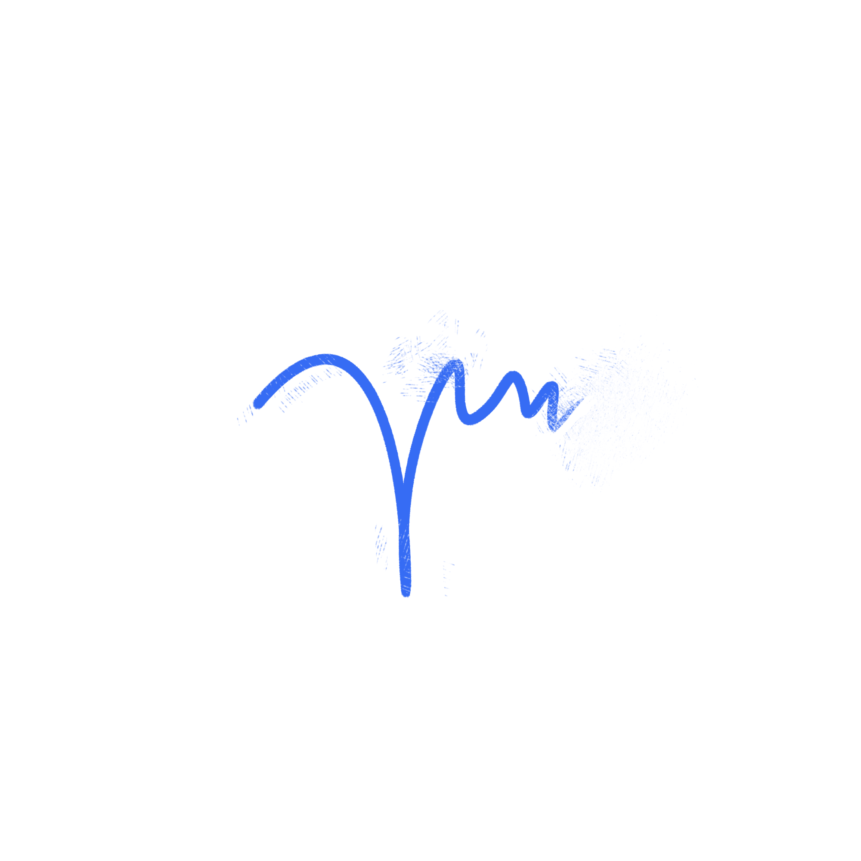



Wakil Rektor 1

Universitas Muhammadiyah Cirebon

**Muhammad Nana Trisolvena, MT**

NIDN. 04271176002

1.